
关于中信证券
中信证券股份有限公司（以下简称“中信证券”，“公司”）是一家以证券业务为核心，为企业和个人提供全方位的投融资金融服务的综合性证券公司。在中国证券行业中，中信的总资产、净资本和盈利规模等核心指标均排名国内第一，近年来相继超越野村证券、大和证券，综合实力领先于亚洲各大投资银行。
公司成立于1995年10月，总部位于深圳市。2003年1月，公司在上海证券交易所挂牌上市交易，股份名称“中信证券”，股票代码为 600030。中信证券第一大股东为中国中信集团公司。截至2011年底，中信集团公司持有中信证券的股份为20.30%。中信证券旗下子公司有中信万通、中证期货、华夏基金、金石投资、中信产业基金、中信证券国际等，2012年又相继收购法国里昂证券，积极为客户提供境内外全面金融服务。
中信证券伴随着中国经济的快速成长，以及资本市场的发展壮大，不断扩展业务领域，创新产品与服务。成立16年来，由一家净资产规模仅3亿元、450余名员工组成的专业证券公司，发展成为总资产逾千亿元、数百家营业网点、逾万名员工的大型证券集团公司，为国内外众多客户提供全方位的证券金融服务。
公司以业务持续成功为导向，追求卓越的客户服务、员工发展、股东回报三大目标，长期坚持管理创新、业务创新、产品创新的理念。
我们的集团优势资源以及中信证券全行业金融服务模式：

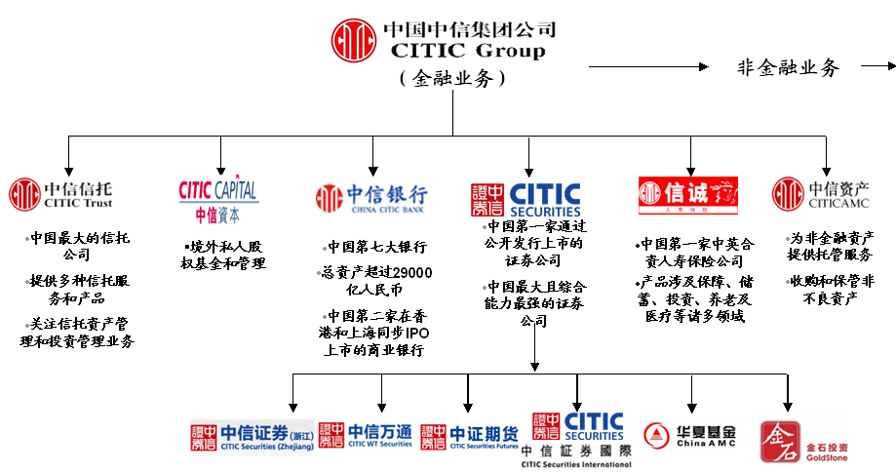

关于武汉徐东大街营业部
武汉徐东大街营业部位于徐东大街113号，徐东大街地处电力、商业、金融、酒店等商务中心，作为连接汉口、武昌、青山的交通枢纽，是武汉市三大核心商业圈之一，商业气氛浓厚，交通便利，环境优美，为营业部日后的蓬勃发展提供了良好的硬件基础。
中信证券徐东大街营业部是中信证券有限公司湖北分公司在武汉设立的第二家证券营业部，进一步完善了中信证券在华中地区的战略布局，形成了江南江北齐头并进的格局。徐东大街营业部现有员工30余名，营业部人员目前通过招聘还在不断的发展和壮大中。
徐东大街营业部秉承中信证券的理念，做好行业新一轮大发展的领头羊。通过业务转型，从被动的通道提供者走向市场组织者、流动性提供者、产品创造者、产品销售商、财富管理者和交易对手等多重角色，从一个标准化产品提供者变成一个综合金融服务提供者。营业部将以社会责任为重，合规经营，健康发展，为证劵投资者提供优质的理财产品和金融服务，为武汉地区的证劵市场和经济发展做出贡献。

招聘流程 Recruiting Process
- 校园宣讲会
- 招聘对象及基本要求：
- 本科及以上学历2013年毕业生
- 遵纪守法，诚实守信，身体健康，品行端正，无不良记录。
- 具有较强的学习能力、团队合作精神和良好的沟通能力。
- 符合招聘职位要求的其它条件。
3.招聘岗位：
理财顾问
- 良好的团队协作精神，较强的沟通能力、较强的执行力；
- 较强的沟通表达能力、客户开拓能力；
- 有证券从业资格及学生会或社团组织工作经验者优先。
4. 在线投递简历
有意应聘者请将个人简历、近期免冠彩照及资格证书材料扫描件，发送至电子邮箱lijn@citics.com，邮件名请注明校园招聘+姓名，联系电话：027-88108300 李经理。
5. 甄选、录用
中信证券将对应聘者进行专业笔试及面试，最终筛选通过的应聘者可以入
选中信证券武汉徐东大街营业部的实习生计划；
6. 校园招聘实习生计划
通过甄选流程的应聘者，将进入我部校园招聘实习生计划，在营业部各主
要业务部门进行业务培训及轮转实习。以帮助应聘者深入了解公司文化及业务特点，同时，对实习生进行动态考察，最终确定中信证券武汉徐东大街营业部将录用的2013年应届毕业生。

